Северное сияние в городе
Воспит: Ребята, посмотрите кто к нам сегодня пришел. Это северный мишка Умка. Он принес нам вот такую картину. Это северное сияние. Давайте его рассмотрим.
- Какое здесь время суток? Правильно, это на картине изображена ночь. Приглядитесь какие красивые узоры на небе. Какого они цвета? (фиолетовые, зеленые, синие)
Северное сияние можно увидеть в северных и южных широтах Земли, но сегодня мы с вами попробуем его нарисовать, чтобы такое красивое небе было и у нас.
Для работы нам потребуется:
- лист А4
- акварельные краски
- соль
- уже заранее приготовленный шаблон города
- гуашь белого и желтого цвета
- 2 кисточки (тонкая и толстая)
- клей
Приступаем к работе:
- На листе бумаги мы ставим капли синего и фиолетового цвета
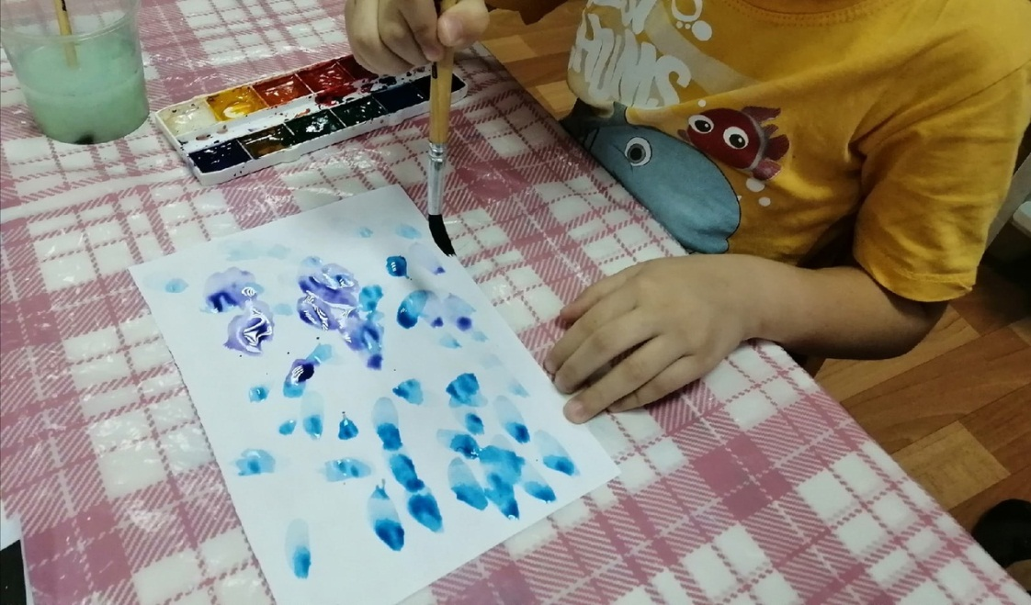
- С помощью воды смешаем цвета и закрасим весь лист
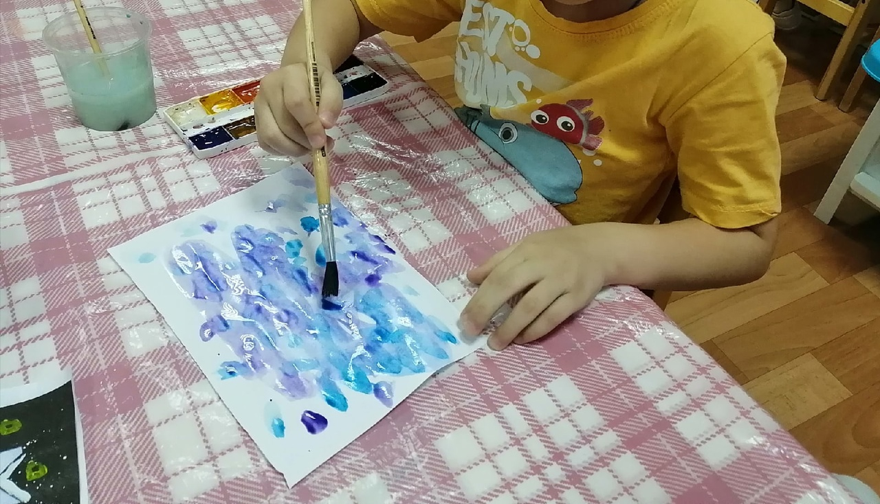
- Посыплем верхнюю часть листа солью, он не сильно, чтобы не было соляных гор
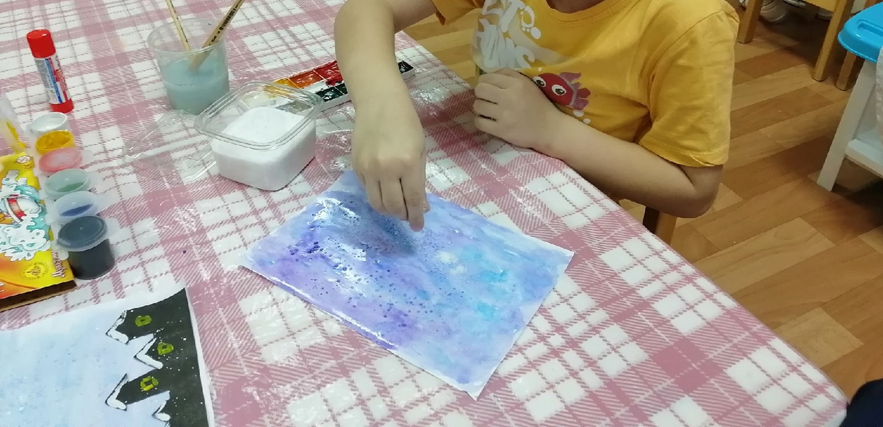
- Даем соли и краске подсохнуть.
Пока мы можем немного отдохнуть:
Как олени резво скачем, (Бег с высоким подниманием колен)
Попрыгаем как мячик, (Прыжки на месте)
Как метель мы покружились, (1 круг вокруг себя)
А теперь остановились. (Остановиться)
Мы немного отдохнем, (Вдох-выдох)
И затем пешком пойдем. (Ходьба на месте)
Опустили руки вниз (Опустить руки вниз)
Ну-ка, к льдинке становись! (Подойти к столу)
- Затем приклеиваем шаблон города на нижнюю часть листа
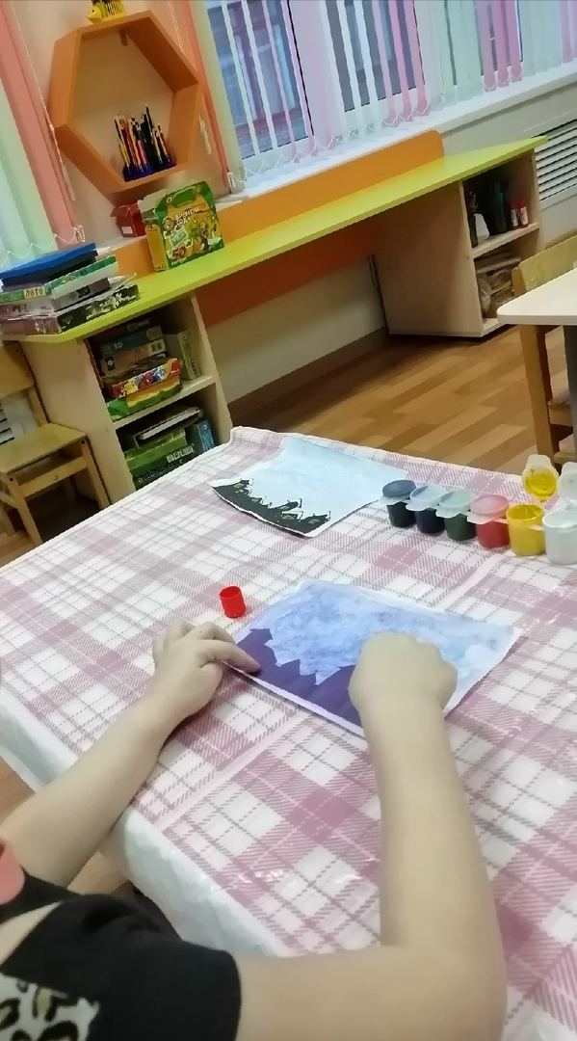
- Тонкой кистью и белой гуашью прорисовываем снег на крышах домов и желтой гуашью рисуем окошки
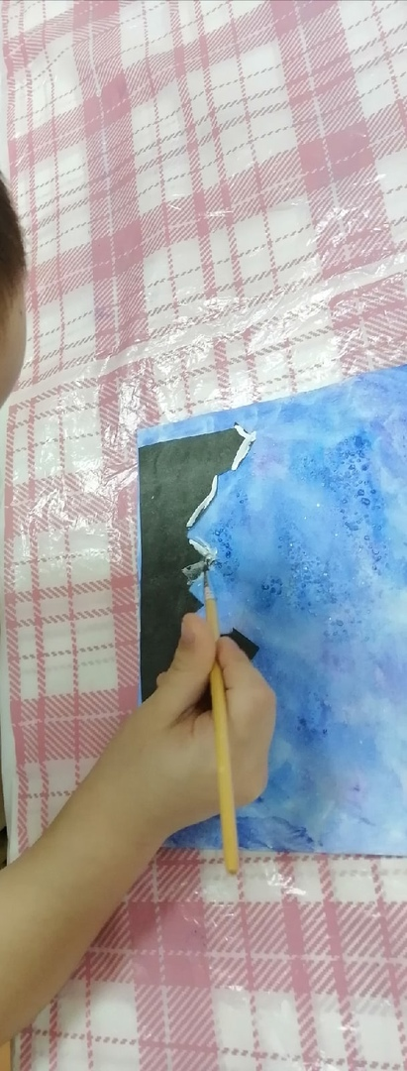
- После набираем толстой кистью с небольшим количеством воды белую гуашь и техникой «Набрызг» делаем снег по всему листу